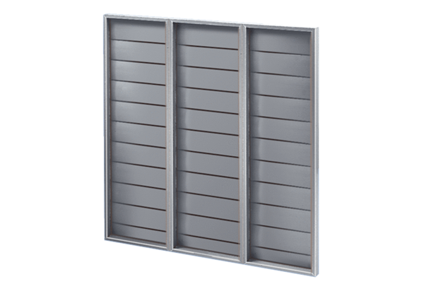Заслонка ARP 80Комплект поставки: 1 штукАссортимент: C
Номер артикула: 0151.0081Изготовитель: MAICO

